Министерство общего и профессионального образования Ростовской области НОВОШАХТИНСКИЙ ТЕХНИКУМ ПРОМЫШЛЕННЫХ ТЕХНОЛОГИЙ - филиал государственного бюджетного профессионального образовательного учреждения Ростовской области

"ШАХТИНСКИЙ РЕГИОНАЛЬНЫЙ КОЛЛЕДЖ ТОПЛИВА И ЭНЕРГЕТИКИ

им. ак. СТЕПАНОВА П.И."

**РАБОЧАЯ ПРОГРАММА**

**УЧЕБНОЙ ПРАКТИКИ**

ПМ.04 «ВЫПОЛНЕНИЕ ОБЛИЦОВОЧНЫХ РАБОТ Плитами И ПЛИТками»

для очной формы обучения

по профессии 08.01.08 Мастер отделочных строительных и декоративных работ

НОВОШАХТИНСК - 2022г.

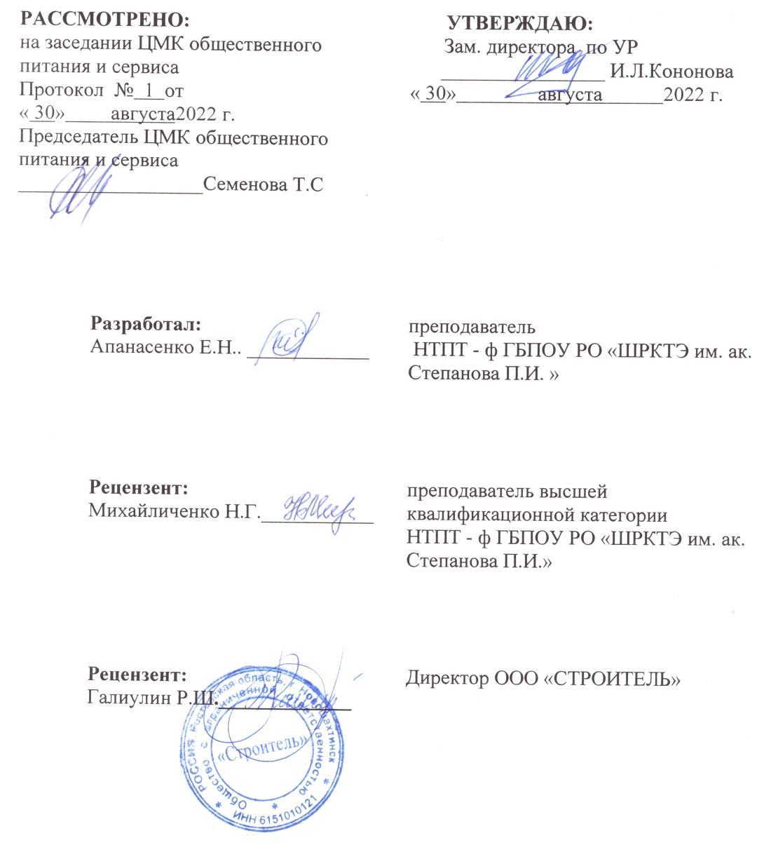

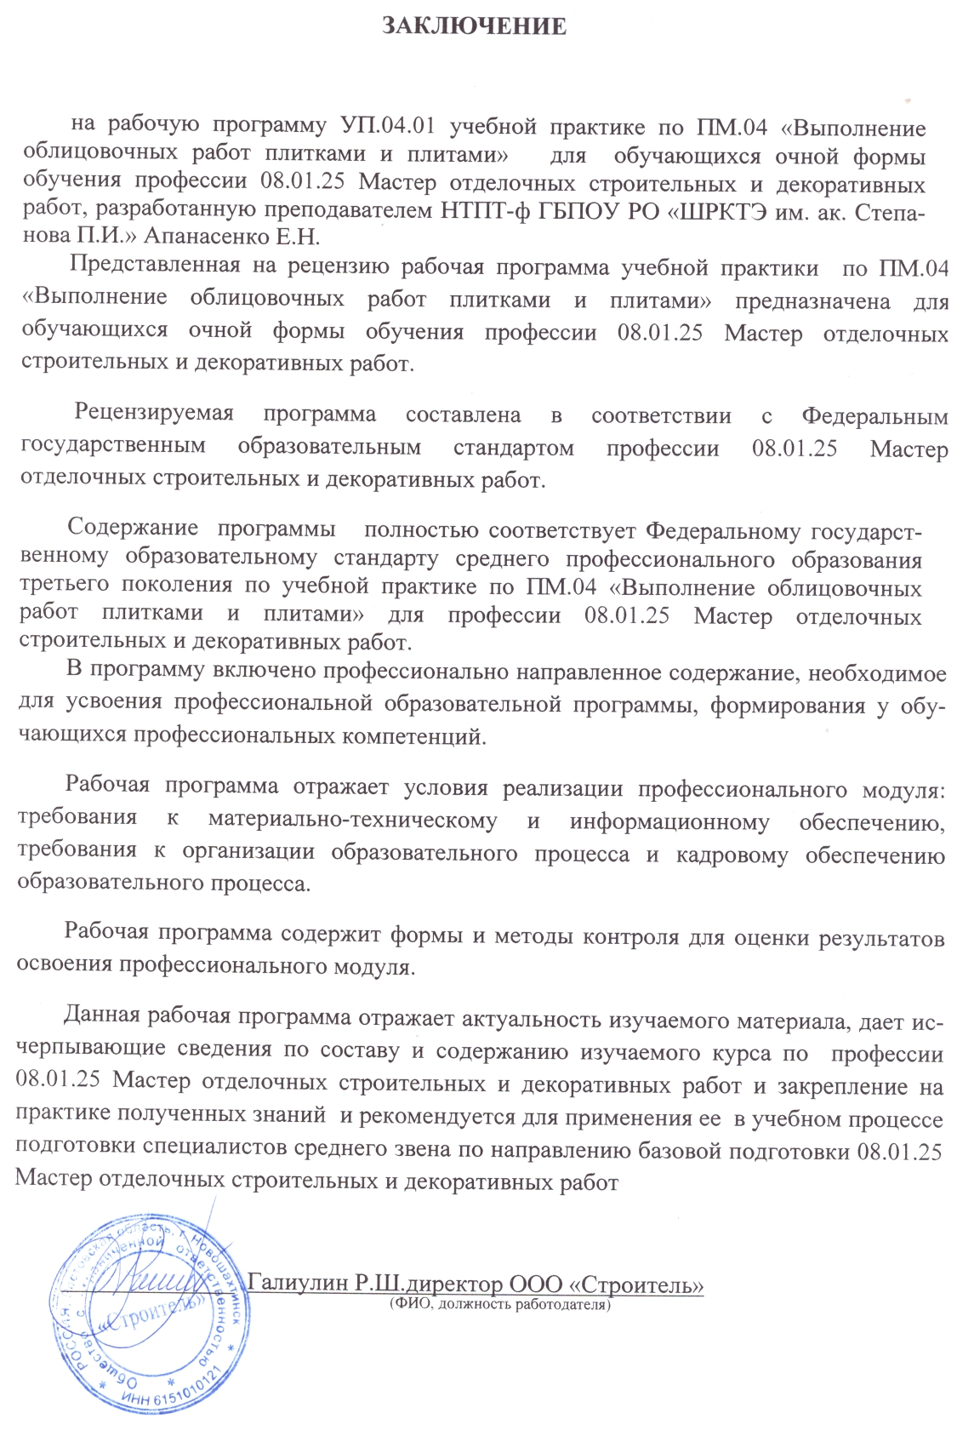

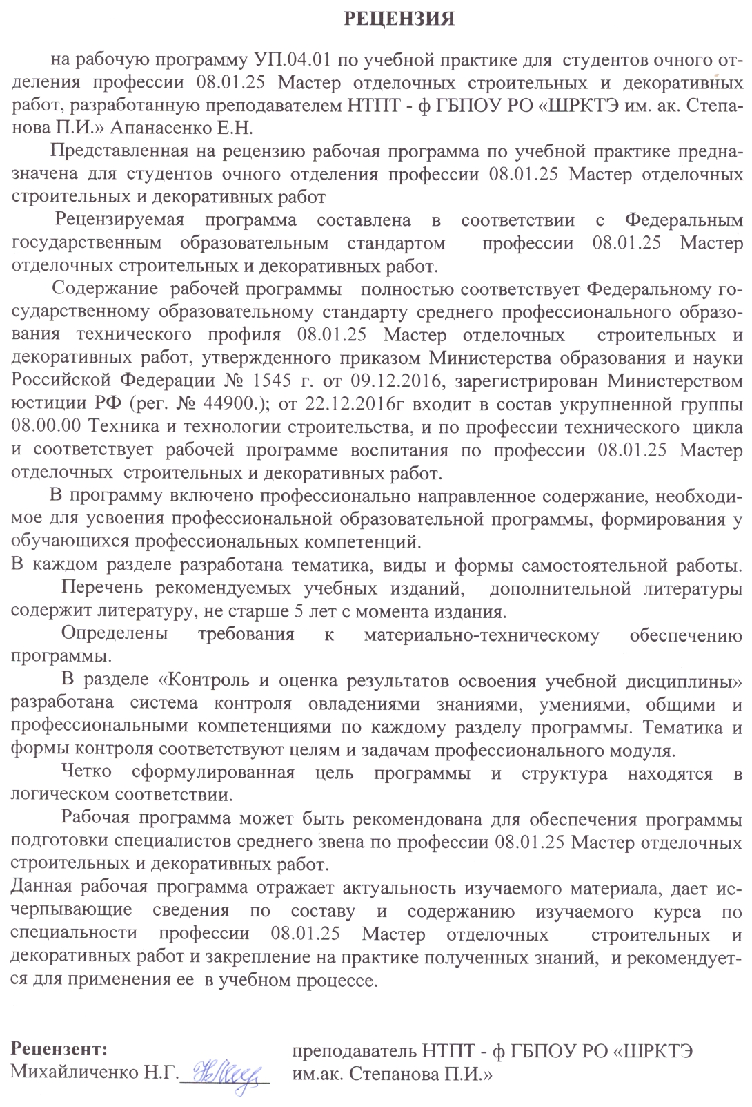

СОДЕРЖАНИЕ

1 ПАСПОРТ ПРОГРАММЫ ПРАКТИКИ УП 04.01 УЧЕБНАЯ ПРАКТИКА ПО ПМ.04………………………………………………………………………………5

* 1. Область применения программы

1.2 Цели, задачи и требования к результатам УП 04.01 Учебная практика

1.3 Рекомендуемое количество часов по УП 04.01 Учебная практика

1.4 Формы проведения УП 04.01 Учебная практика

1.5 Место и время проведения УП 04.01 Учебная практика

2 РЕЗУЛЬТАТЫ ОСВОЕНИЯ ПРАКТИКИ УП 04.01 УЧЕБНАЯ ПРАКТИКА ПО ПМ.04……………………………………………………………………………….8

3 ТЕМАТИЧЕСКИЙ ПЛАН ПРАКТИКИ УП 04.01 УЧЕБНАЯ ПРАКТИКА ПО ПМ.04……………………………………………………………………………….10

4СОДЕРЖАНИЕ ПРАКТИКИ УП 04.01 УЧЕБНАЯ ПРАКТИКА

ПО ПМ.04…………………………………………………………………………..11

5 УСЛОВИЯ РЕАЛИЗАЦИИ ПРОГРАММЫ ПРАКТИКИ УП 04.01 УЧЕБНАЯ ПРАКТИКА ПО ПМ.04…………………………………………………………..16

5.1 Требования к минимальному материально- техническому обеспечению

5.2 Требования к организации практики

5.3 Информационное обеспечение обучения

5.4 Кадровое обеспечение образовательного процесса

6 КОНТРОЛЬ И ОЦЕНКА РЕЗУЛЬТАТОВ ОСВОЕНИЯ ПРОГРАММЫ ПРАКТИКИ УП 04.01 УЧЕБНАЯ ПРАКТИКА ПО ПМ.04……………………22

Рабочая программа учебной практики по ПМ.04 Выполнение облицовочных работ плитками и плитами разработана на основе Федерального государственного образовательного стандарта по профессии среднего профессионального образования 08.01.08 Мастер отделочных строительных и декоративных работ, утверждённого Приказом Министерства образования и науки РФ от 2 августа 2013 года № 746, зарегистрирован Министерством Юстиции РФ 20 августа 2013 года регистрационный № 29634, входящей в состав укрупнённой группы 08.00.00 Техника и технологии строительства.

Организация-разработчик: НТПТ – ф государственного бюджетного профессионального образовательного учреждения Ростовской области «Шахтинский региональный колледж топлива энергетики им. ак. Степанова П.И.»

Разработчик: Апанасенко Е.Н. преподаватель первой квалификационной категории НТПТ-ф ГБПОУ РО «ШРКТЭ им. ак. Степанова П.И.»

1. ПАСПОРТ  РАБОЧЕЙ ПРОГРАММЫ УЧЕБНОЙ ПРАКТИКИ

ПМ.04 ВЫПОЛНЕНИЕ ОБЛИЦОВОЧНЫХ РАБОТ ПЛИТКАМИ И ПЛИТАМИ

1.1. Область применения программы:  
 Рабочая программа учебной практики является частью основной программы подготовки квалифицированных рабочих, служащих по профессии в соответствии с ФГОС СПО по профессии **08.01.08 Мастер отделочных строительных и декоративных работ** в части освоения квалификации:  
Облицовщик-плиточник  
и основного  вида профессиональной деятельности (ВПД):   
Выполнение облицовочных работ плитками и плитами.

В соответствии с осваиваемыми **общими компетенциями (ОК)**

ОК 01Выбирать способы решения задач профессиональной деятельности, применительно к различным контекстам.

ОК 02 Осуществлять поиск, анализ и интерпретацию информации, необходимой для выполнения задач профессиональной деятельности.

ОК 03 Планировать и реализовывать собственное профессиональное и личностное развитие.

ОК 04 Работать в коллективе и команде, эффективно взаимодействовать с коллегами, руководством, клиентами.

ОК 05 Осуществлять устную и письменную коммуникацию на государственном языке с учетом особенностей социального и культурного контекста.

ОК 06 Проявлять гражданско-патриотическую позицию, демонстрировать осознанное поведение на основе общечеловеческих ценностей, применять стандарты антикоррупционного поведения.

ОК 07 Содействовать сохранению окружающей среды, ресурсосбережению, эффективно действовать в чрезвычайных ситуациях.

ОК 08 Использовать средства физической культуры для сохранения и укрепления здоровья в процессе профессиональной деятельности и поддержание необходимого уровня физической подготовленности.

ОК 09 Использовать информационные технологии в профессиональной деятельности.

ОК 10 Пользоваться профессиональной документацией на государственном и иностранном языках.

ОК 11 Использовать знания по финансовой грамотности, планировать предпринимательскую деятельность в профессиональной сфере.

**Профессиональными компетенциями (ПК)**

ПК 4.1. Выполнять подготовительные работы, включающие в себя: организацию рабочего места, выбора инструментов, приспособлений, материалов, приготовление растворов при производстве облицовочных работ плитками и плитами, в соответствии с заданием и требованиями охраны труда и техники безопасности окружающей среды

ПК 4.2. Выполнять облицовочные работы горизонтальных и вертикальных внутренних поверхностей помещений в соответствии с заданием, с соблюдением технологической последовательности выполнения операций и безопасных условий труда

ПК 4.3. Выполнять облицовочные работы горизонтальных и вертикальных наружных поверхностей зданий и сооружений с соблюдением технологической последовательности выполнения операций и безопасных условий труда

ПК 4.4. Выполнять облицовочные работы наклонных элементов внутренних и наружных поверхностей зданий и сооружений с соблюдением технологической последовательности выполнения операций и безопасных условий труда

ПК 4.5. Выполнять ремонт облицованных поверхностей плитками и плитами с соблюдением технологической последовательности выполнения операций и безопасных условий труда

ПК 4.6. Устраивать декоративные и художественные мозаичные поверхности с применением облицовочной плитки.

УП 04.01 Учебная практика проводится путем чередования с теоретическими занятиями по междисциплинарным курсам (ПМ) при условии обеспечения связи между теоретическим обучением и содержанием практики.

УП 04.01 Учебная практика проводится в форме практической деятельности обучающихся непосредственно на рабочем месте в мастерской «Облицовочно-плиточных работ» НТПТ –ф ГБПОУ РО «ШРКТЭ им.ак.Степанова П.И.»

Для обеспечения эффективного изучения всех тем программы при перемещении по рабочим местам следует придерживаться следующих требований:

- группа разбивается на звенья;

- длительность периода перемещения определяется темой урока;

- на определенном рабочем месте или виде оборудования одновременно должна быть предусмотрена работа только одного звена или одного обучающегося;

- применение инструкционных и технологических карт с подробным указанием выполняемых видов работ обучающимися.

В соответствии с учебным планом предусматривается текущий и промежуточный контроль результатов освоения.

Виды работ на практике определяются в соответствии с требованиями к результатам обучения: умениям, практическому опыту, ПК.

Место практики в структуре основной профессиональной образовательной программы: учебная практика входит в профессиональный цикл.

* 1. Цели, задачи и требования к результатам УП 04.01 Учебная практика

- формирование у обучающихся умений, приобретение первоначального практического опыта в рамках модулей ППКРС СПО по основным видам профессиональной деятельности для последующего освоения ими общих и профессиональных компетенций по избранной профессии.

С целью овладения указанным видом профессиональной деятельности и соответствующими профессиональными компетенциями обучающийся в ходе прохождения УП 04.01 Учебная практика должен:

*иметь практический опыт:*

ПО 1.Выполнения подготовительных работ при производстве облицовочных работ.

ПО 2. Выполнения облицовочных работ горизонтальных и вертикальных поверхностей.

ПО 3. Выполнения ремонта облицованных поверхностей плитками и плитами.

*уметь:*

У1- чтение архитектурно-строительных чертежей;

У2- правильная организация и содержание рабочего места;

У3- расчет объемов работ;

У4- экономный расход материалов;

У5- определение пригодности применяемых материалов;

У6- соблюдение правил безопасности труда, гигиены труда, пожарной безопасности;

У 7- сортировка, подготовка плиток к облицовке;

У 8- подготовка поверхностей под облицовку плиткой;

У 9- устройство выравнивающего слоя;

У 10- провешивание и отбивка маячных линии под облицовку прямолинейных поверхностей;

У 11- приготовление вручную по заданному составу растворов, сухих смесей и мастик;

У 12- приготовление растворов для промывки облицованных поверхностей;

У 13- контроль качества подготовки и обработки поверхности;

У 14- соблюдение безопасных условий труда;

У 15- облицовка вертикальных поверхностей плитками на растворе, с применением шаблонов, облицовка на мастике стеклянными и полистирольными плитками колонн;

У 16- облицовка горизонтальных поверхностей:  
полы прямыми рядами, полы диагональными  
рядами, полы из многогранных плиток, полы

из ковровой мозаики, полы из бетонно-мозаичных плит и изделий;

У 17- укладка тротуарной плитки;

У 18-осуществление контроля качества облицовки различных поверхностей;

У 19- соблюдение правил техники безопасности при облицовке поверхностей;

У 20- осуществление разборки плиток облицованных поверхностей;

У 21- осуществление смены облицованных плиток;

У 22-осуществление ремонта плиточных полов;

Рекомендуемое количество часов по УП 04.01 Учебная практика

ПМ.04 ВЫПОЛНЕНИЕ ОБЛИЦОВОЧНЫХ РАБОТ ПЛИТКАМИ И ПЛИТАМИ

|  |  |
| --- | --- |
| **Вид учебной работы** | **Объем, час.** |
| Объем часов по УП 04.01 Учебная практика | 486 |
| Промежуточная аттестация в форме ДЗ | |

* 1. Формы проведения УП 04.01 Учебная практика

Учебная практика УП 04.01 Учебная практика проводится в форме практической деятельности обучающихся в учебных мастерских.

1.5 Место и время проведения УП 04.01 Учебная практика

Время прохождения практики УП 04.01 Учебная практика определяется графиком учебного процесса и расписанием занятий.

Продолжительность практики УП 04.01 Учебная практика 486 академических часа. На обучающихся, проходящих практику УП 04.01 Учебная практика в учебных мастерских, распространяются правила охраны труда и правила внутреннего распорядка, действующие в техникуме.

1. РЕЗУЛЬТАТЫ ОСВОЕНИЯ ПРАКТИКИ УП 04.01 УЧЕБНАЯ ПРАКТИКА ПО ПМ.04

Результатом освоения рабочей программы учебной практики является сформированность у студентов первоначальных умений, приобретение первоначального практического опыта в рамках модулей ППРКС СПО по основному виду профессиональной деятельности (ВПД):выполнение облицовочных работ плитками и плитами, необходимых для последующего освоения ими  профессиональных (ПК) и общих (ОК) компетенций по избранной профессии.

|  |  |
| --- | --- |
| Код | Наименование результата освоения практики |
| ПК 4.1. | Выполнять подготовительные работы, включающие в себя: организацию рабочего места, выбора инструментов, приспособлений, материалов, приготовление растворов при производстве облицовочных работ плитками и плитами, в соответствии с заданием и требованиями охраны труда и техники безопасности окружающей среды |
| ПК 4.2. | Выполнять облицовочные работы горизонтальных и вертикальных внутренних поверхностей помещений в соответствии с заданием, с соблюдением технологической последовательности выполнения операций и безопасных условий труда |
| ПК 4.3. | Выполнять облицовочные работы горизонтальных и вертикальных наружных поверхностей зданий и сооружений с соблюдением технологической последовательности выполнения операций и безопасных условий труда |
| ПК 4.4. | Выполнять облицовочные работы наклонных элементов внутренних и наружных поверхностей зданий и сооружений с соблюдением технологической последовательности выполнения операций и безопасных условий труда |
| ПК 4.5. | Выполнять ремонт облицованных поверхностей плитками и плитами с соблюдением технологической последовательности выполнения операций и безопасных условий труда |
| ПК 4.6.  ОК 01 | Устраивать декоративные и художественные мозаичные поверхности с применением облицовочной плитки  Выбирать способы решения задач профессиональной деятельности, применительно к различным контекстам. |
| ОК 02 | Осуществлять поиск, анализ и интерпретацию информации, необходимой для выполнения задач профессиональной деятельности. |
| ОК 03 | Планировать и реализовывать собственное профессиональное и личностное развитие. |
| ОК 04 | Работать в коллективе и команде, эффективно взаимодействовать с коллегами, руководством, клиентами. |
| ОК 05 | Осуществлять устную и письменную коммуникацию на государственном языке с учетом особенностей социального и культурного контекста. |
| ОК 06 | Проявлять гражданско-патриотическую позицию, демонстрировать осознанное поведение на основе общечеловеческих ценностей, применять стандарты антикоррупционного поведения. |
| ОК 07 | Содействовать сохранению окружающей среды, ресурсосбережению, эффективно действовать в чрезвычайных ситуациях. |
| ОК 08 | Использовать средства физической культуры для сохранения и укрепления здоровья в процессе профессиональной деятельности и поддержание необходимого уровня физической подготовленности. |
| ОК 09 | Использовать информационные технологии в профессиональной деятельности. |
| ОК 10 | Пользоваться профессиональной документацией на государственном и иностранном языках. |
| ОК 11 | Использовать знания по финансовой грамотности, планировать предпринимательскую деятельность в профессиональной сфере. |

Промежуточная аттестация проводится в форме дифференцированного зачета.

3 ТЕМАТИЧЕСКИЙ ПЛАН ПРАКТИКИ УП 04.01 УЧЕБНАЯ ПРАКТИКА ПО ПМ.04

|  |  |  |  |  |  |  |  |  |  |
| --- | --- | --- | --- | --- | --- | --- | --- | --- | --- |
| **Коды**  **профессиональных**  **компетенций** | **Наименования разделов**  **профессионального модуля** | **Всего часов**  *(макс.*  *учеб-*  *ная*  *нагруз-*  *ка и*  *прак-*  *тики)* | **Объем времени, отведенный на освоение**  **междисциплинарного курса (курсов)** | | | | | **Практика** | |
| **Обязательная аудиторная**  **учебная нагрузка**  **обучающегося** | | | **Самостоятельная**  **работа обучающегося** | | **Учеб-ная,**  часов | **Производ-ственная (по профилю спе-**  **циальности),**  часов  *(если предус-*  *мотренарассредоточеннаяпрактка)* |
| **Всего,**  часов | **в т.ч.**  **лаборатор-ные работы и практи-ческие занятия,**  часов | **в т.ч.,**  **курсо-вая работа (про-ект),**  часов | **Все-го,**  часов | **в т.ч.,**  **курсо-**  **ваяра-**  **бота (про-**  **ект),**  часов |
| **1** | **2** | **3** | **4** | **5** | **6** | **7** | **8** | **9** | **10** |
| **ПК 4.1-4.6** | **УП 04.01**  **Учебная практика** | 486 |  | | | | | 486 | - |
|  | **Всего:** | **486** | - | - | - | - | - | **486** | **-** |

4 СОДЕРЖАНИЕ ПРАКТИКИ УП 04.01 УЧЕБНАЯ ПРАКТИКА ПО ПМ.04

|  |  |  |  |  |
| --- | --- | --- | --- | --- |
| УП 04.01 УЧЕБНАЯ ПРАКТИКА | | | | |
| **Наименование разделов**  **и тем** | **Виды работ** | | **Объем**  **часов** | **Осваиваемые элементы компетенций** |
| **Раздел 1. Облицовка плиткой и плитами поверхностей зданий и сооружений.** |  |  | **336** |  |
| Виды работ: | |  | 2 |
| 1 | Расчет количества облицовочного материала в соответствии с заданием | 6 | ОК 01-06  ОК 09-10  ПК 4.1-4.6  ЛР 4,14,20-26,29 |
| 2 | Расчет, подготовка материала и приготовление вручную по заданному составу цементного раствора. | 6 |
| 3 | Приготовление вручную по заданному составу сухих растворных смесей и мастик. | 6 |
| 4 | Расчет, подготовка материала и приготовление вручную по заданному составу клеевых смесей. | 6 |
| 5 | Проверка пригодности поверхности основания к облицовочным работам. | 6 |
| 6 | Подготовка бетонных поверхностей под облицовку | 6 |
| 7 | Подготовка кирпичных поверхностей под облицовку | 6 |
| 8 | Подготовка каменных поверхностей под облицовку | 6 |
| 9 | Подготовка металлических поверхностей под облицовку | 6 |
| 10 | Подготовка каркасно-обшивных поверхностей под облицовку | 6 |
| 11 | Устройство выравнивающего слоя | 6 |
| 12 | Подготовка плитки к облицовке | 6 |
| 13 | Провешивание и отбивка маячных линии под облицовку прямолинейных поверхностей | 6 |
| 14 | Приготовление растворов для промывки облицованных поверхностей. | 6 |
| 15 | Контроль качества подготовки и обработки поверхности. Соблюдение безопасных условий труда | 6 |
| 16 | Установка первого ряда | 6 |
| 17 | Облицовка вертикальных поверхностей плитками на растворе прямыми рядами | 6 |
| 18 | Облицовка вертикальных поверхностей плитками на растворе по диагонали | 6 |
| 19 | Облицовка вертикальных поверхностей плитками с устройством фриза. | 6 |
| 20 | Облицовка вертикальных поверхностей с применением шаблона Афонина. | 6 |
| 21 | Облицовка вертикальных поверхностей с применением шаблона Грекова. | 6 |
| 22 | Облицовка на мастике стеклянными плитками квадратной колонны | 6 |
| 23 | Облицовка на мастике полистирольными плитками квадратной колонны | 6 |
| 24 | Облицовка конструктивных элементов здания | 6 |
| 25 | Облицовка пилястр | 6 |
| 26 | Облицовка откосов. | 6 |
| 27 | Укладка фасонных плиток. | 6 |
| 28 | Заполнение швов. | 6 |
| 29 | Очистка поверхности. | 6 |
| 30 | Контроль качества. | 6 |
| 31 | Разбивка покрытия пола. | 6 |
| 32 | Вынесение отметок верхней поверхности пола | 6 |
| 33 | Разметка и укладка маячных рядов. | 6 |
| 34 | Устройство выравнивающего слоя. | 6 |
| 35 | Устройство подстилающего слоя. | 6 |
|  | 36 | Облицовка полов прямыми рядами способом «шов в шов» | 6 |
| 37 | Облицовка полов прямыми рядами способом «шов в шов» с устройством фриза | 6 |
| 38 | Облицовка полов прямыми рядами способом «вразбежку» | 6 |
| 39 | Облицовка полов прямыми рядами способом «вразбежку» с устройством фриза | 6 |
| 40 | Облицовка полов по диагонали | 6 |
| 41 | Устройство гидроизоляции | 6 |
| 42 | Настилка полов с заданным уклоном | 6 |
| 43 | Облицовка керамической плиткой с декоративными элементами | 6 |
| 44 | Заполнение швов. Очистка поверхности. Контроль качества. | 6 |
| 45 | Облицовка полов прямыми рядами способом «шов в шов» на клею | 6 |
| 46 | Установка неполномерных плиток | 6 |
| 47 | Разметка и укладка маячных рядов для устройства полов из синтетических плиток. | 6 |
| 48 | Укладка синтетических плиток диагональными рядами | 6 |
| 49 | Облицовка поверхностей сложной формы. | 6 |
| 50 | Укладка плиток на ступени лестниц | 6 |
|  | 51 | Отделка потолка плитками | 6 |
| 52 | Укладка тротуарной плитки. | 6 |
| 53 | Устройство бесшовных полов. | 6 |
| 54 | Контроль качества облицовки различных поверхностей. | 6 |
| 55 | Соблюдение правил техники безопасности при облицовке поверхностей | 6 |
| 56 | Соблюдение охраны труда при облицовке поверхностей | 6 |
| **Раздел 2. Ремонт облицованных поверхностей плитками и плитами** | Виды работ: | | **90** |  |
| 51 | Инструктаж по технике безопасности. Организация рабочего места | 6 | ОК 01-06  ОК 09-10  ПК 4.1-4.6  ЛР 4,14,20-26,29 |
| 52 | Удаление дефектных и отслоившихся плиток. | 6 |
| 53 | Демонтаж плитки. Очистка и выравнивание основания ремонтируемого участка. | 6 |
| 54 | Подготовка и замена плитки | 6 |
| 55 | Определение участков поврежденной облицовки. | 6 |
| 56 | Удаление плиток и растворной прослойки. | 6 |
| 57 | Установка плиток при сохранившейся прослойке | 6 |
| 58 | Ремонт облицовки на участках с удаленной прослойкой. | 6 |
| 59 | Ремонт облицовки примыканий и сопряжений | 6 |
| 60 | Устранение дефектов без замены плитки. | 6 |
| 61 | Замена отдельных поврежденных плиток | 6 |
| 62 | Ремонт большой площади покрытия | 6 |
| 63 | Заделка несквозных трещин в плитках. | 6 |
| 64 | Ремонт плиточных плинтусов | 6 |
| 65 | Заполнение швов и очистка поверхности.Контроль качества | 6 |
| **Раздел 3. Декоративные и художественные мозаичные поверхности с применением облицовочной плитки.** | Виды работ: | | **60** |  |
| 66 | Подготовка площадки, подготовка рабочих мест, оборудования, материалов и инструментов для проведения работ по ремонту облицованных поверхностей в соответствии с инструкциями и регламентами. | 6 | ОК 01-06  ОК 09-10  ПК 4.1-4.6  ЛР 4,14,20-26,29 |
| 67 | Подготовка поверхностей для устройства декоративных и художественных мозаичных поверхностей | 6 |
| 68 | Выполнение работ по раскладыванию «битой» плитки насухо | 6 |
| 69 | Укладка декоративной мозаики из «битой» плитки на растворе | 6 |
| 70 | Облицовка декоративной мозаикой вертикальной поверхности | 6 |
| 71 | Укладка декоративной мозаики из «битой» плитки на клею | 6 |
| 72 | Выполнение работ по укладке «битой» плитки на поверхность | 6 |
| 73 | Укладка «сложнорезанной» плитки в соответствии с заданием. | 6 |
| 74 | Прямой способ набора мозаики, | 6 |
| 75 | Обратный способ набора мозаики. Дифференцированный зачет | 6 |
| **ВСЕГО по УП 04.01 Учебная практика** | | | **486** |  |

**5. УСЛОВИЯ РЕАЛИЗАЦИИ РАБОЧЕЙ ПРОГРАММЫ УЧЕБНОЙ ПРАКТИКИ**

**5.1.  Требования к материально-техническому обеспечению**  
  
 Реализация рабочей программы учебной практики осуществляется в мастерских для подготовки облицовщиков-плиточников.

**Оснащение, оборудование, инструменты и приспособления, средства обучения.**

**2. Мастерская «Облицовочно-плиточных работ»**

рабочее место мастера производственного обучения;

доска;

учебная литература;

материалы;

тренировочные кабины для облицовочных работ;

зона устройства мозаичных поверхностей;

технологические карты;

образцы облицованных поверхностей;

инструменты плиточника;

макеты и стенды «Инструменты и приспособления», «Современные материалы и технологии» и др.

**Контрольно-измерительный инструмент**

Нивелир лазерный (электронный),

уровни пузырьковые и правило различной длины

линейка,

циркуль,

рулетка

**Инструмент**

резиновый молоток;

плиткорез ручной;

перфоратор,

шуруповерт,

дрель с набором коронок по плитке,

миксер электрический,

кусачки;

наждачный брусок;

**Приспособления**

опорная рейка,

крестики различной толщины,

клинышки,

шнур-маяк,

сухие клеевые смеси,

шпатели металлические, в том числе зубчатые,

шпатели резиновые,

карандаш строительный,

маркеры,

**Инвентарь**

емкости для воды, клеевого состава;

широкая кисть

ветошь,

губка,

перчатки,

респиратор,

очки защитные,

плитка,

затирка для швов,

стремянка (подмостки),

спецодежда и обувь,

стол рабочий для раскладки плитки.

пр. оборудование и инструменты.

**Средства индивидуальной защиты:**

спец. одежда

защитная обувь

перчатки

кепка, каска (при необходимости)

респиратор

защитные очки

защита органов слуха при работе с электрооборудованием

защитная обувь при работе с тяжелым камнем защита носка у обуви.

**5.2. Требования к организации образовательного процесса:**

Учебная практика  проводится мастерами производственного обучения.

**Формы проведения учебной практики:**

В соответствии с учебным планом предусматривается текущий и промежуточный контроль результатов освоения.

Виды работ на практике определяются в соответствии с требованиями к результатам обучения: умениям, ПК, ОК. Согласно ФГОС СПО по профессии 08.01.25 Мастер отделочных строительных и декоративных работ.

Текущий контроль результатов прохождения учебной практики в соответствии с программой и тематическим планом практики происходит при использовании следующих обязательных форм контроля:

- ежедневный контроль посещаемости практики (с отметкой в журнале учета обучения по профессиональным модулям);

- наблюдение за выполнением видов работ на практике (в соответствии с тематическим планом и содержанием практики);

- контроль качества выполнения видов работ на учебной практике (оценивается в журналах учета обучения по профессиональным модулям и дневниках).

Промежуточная аттестация учебной практики проводится в форме дифференцированного зачета. Оценка по дифференцированному зачету выставляетсяс учетом среднего балла по учебной практике, на основании документов:

-отчет по практике с приложением графических, аудио-, фото-, видео-, материалов выполняется на листах формата А4в компьютерном варианте и должен содержать 6-10 листов

- задание (приложение 1);

- дневник (приложение 2);

- аттестационный лист (приложение 3);

- характеристика (приложение 4).

Обучающиеся допускаются к сдаче дифференцированного зачета при условии выполнения всех видов работ на учебной практике, предусмотренных программой и тематическим планом.

Практика завершается дифференцированным зачетом, который проводится в техникуме и результаты представляются обучающимися в форме отчета по практике.

**5.3Информационное обеспечение обучения**

Основные источники:

1. Черноус Г.Г. Выполнение облицовочных работ плитками и плитами. – 3-е издание, стер. М,: Издательский центр «Академия», 2019. – 256 с.

2. Петрова И.В.,«Основы технологии отделочных строительных работ» 3-е изд., стер. М., Академия, 2019г, 112с.

Дополнительные источники:

1. Черноус Г.Г. Производственное обучение по профессии - «облицовщик - плиточник». – учеб. пособие для проф. образования / - 2-е изд., стер. – М,: Издательский центр «Академия», 2019. – 176 с.

2. Справочник по отделочным строительным работам: учеб. пособие для нач. проф. образования / Ольхина Е.А., Козина С.А., Кузнецова Л.Н. – М,: Издательский центр «Академия», 2009. - 416 с.

3. Строительные машины и средства малой механизации: учебник для студ. учреждений сред. проф. образования/Д.П. Волков, В.Я. Крикун – 9-е изд., стер. – М,: Издательский центр «Академия», 2019. - 480 с.

4. Черноус Г.Г. Облицовочные работы: уч.пособие для студ. учреждений сред. проф. образования- 8- изд., стер.-М Издательский центр «Академия»,2019-192 с-(Ускоренная форма подготовки)

**Интернет-ресурсы:**

1. www.stroy-server.ru

2. www.tehlit.ru

3. www.pntdoc.ru

4. [www.stroy-remont.org](http://www.stroy-remont.org/)

5. [www.polistirolstroy.ru](http://www.polistirolstroy.ru/)

6. stroidelo.net.ru

**Место и время проведения учебной практики:**

Учебная практика проводится в течение учебного года на 2, 3 курсах в учебной мастерской, расположенных на территории НТПТ- ф ГБПОУ РО «ШРКТЭ им. ак. Степанова П.И.»

**5.4. Кадровое обеспечение образовательного процесса:**

Требования к квалификации педагогических кадров, осуществляющих руководство практикой:

- среднее профессиональное или высшее образование, соответствующее профилю;

- мастера производственного обучения имеют на 1-2 разряда по профессии рабочего выше, чем предусмотрено ФГОС СПО для выпускников;

- опыт деятельности в организациях соответствующей профессиональной сферы является обязательным для преподавателей, отвечающих за освоение обучающимся профессионального учебного цикла;

- преподаватели и мастера производственного обучения получают дополнительное профессиональное образование по программам повышения квалификации, в том числе в форме стажировки в профильных организациях не реже 1 раза в 3 года.

|  |  |  |
| --- | --- | --- |
| **Результаты обучения**  **(освоенные умения в рамках ВПД)** | **Основные показатели оценки результата** | **Формы и методы контроля** |
| ПК 4.1. Выполнять подготовительные работы, включающие в себя: организацию рабочего места, выбора инструментов, приспособлений, материалов, приготовление растворов при производстве облицовочных работ плитками и плитами, в соответствии с заданием и требованиями охраны труда и техники безопасности окружающей среды | чтение архитектурно-строительных чертежей; правильная организация и содержание рабочего места; расчет объемов работ; экономный расход материалов; определение пригодности применяемых материалов;  соблюдение правил безопасности труда, гигиены труда, пожарной безопасности;  сортировка, подготовка плиток к облицовке;  подготовка поверхностей под облицовку плиткой;  устройство выравнивающего слоя;  провешивание и отбивка маячных линии под облицовку прямолинейных поверхностей;  приготовление вручную по заданному составу растворов, сухих смесей и мастик;  приготовление растворов для промывки облицованных поверхностей;  контроль качества подготовки и обработки поверхности;  соблюдение безопасных условий труда; | **Формы контроля**  - текущий в форме:  - оценки выполнения работ на учебной практике УП 04.01Учебная практика;  - портфолио профессиональных достижений;  **-промежуточный:**  -дифференцированный зачет по учебной практике УП 04.01 Учебная практика  **Методы контроля**  -устный;  -практический  **Формы оценки**  -оценка отчета по учебной практике  **Методы оценки**  -наблюдение за процессом профессиональной деятельности;  -оценка результатов самостоятельной работы обучающегося |
| ПК 4.2. Выполнять облицовочные работы горизонтальных и вертикальных внутренних поверхностей помещений в соответствии с заданием, с соблюдением технологической последовательности выполнения операций и безопасных условий труда | облицовка вертикальных поверхностей плитками на растворе, с применением шаблонов, облицовка на мастике стеклянными и полистирольными плитками колонн;  облицовка горизонтальных поверхностей:  полы прямыми рядами, полы диагональными  рядами, полы из многогранных плиток, полы  из ковровой мозаики, полы из бетонно-мозаичных плит и изделий;  укладка тротуарной плитки;  осуществление контроля качества облицовки различных поверхностей;  соблюдение правил техники безопасности при облицовке поверхностей; |
| ПК 4.3. Выполнять облицовочные работы горизонтальных и вертикальных наружных поверхностей зданий и сооружений с соблюдением технологической последовательности выполнения операций и безопасных условий труда | Производить очистку и подготовку основания, подлежащего облицовке;производить сортировку и подготовку плиток, производить обработку кромок плиток;производить разметку и провешивание поверхности, подлежащей облицовке, устанавливать плитки-маяки для установки плитки по горизонтали и вертикали;выполнять облицовку поверхностей плитками и плитами:  готовить клеящие растворы для производства плиточных работ на основе сухих смесей различных составов и рецептур с использованием средств малой механизации;производить резку под нужный размер и сверление плитки;наносить клеящий раствор и устанавливать плитку на различные поверхности;работать со средствами малой механизации, инструментом и приспособлениями, предназначенными для выполнения плиточных работ;заполнять швы между плитками, производить уплотнение и сглаживание швов и затирку облицованной поверхности;осуществлять проверку поверхностей, облицованных плиткой. |
| ПК.4.4 Выполнять облицовочные работы наклонных элементов внутренних и наружных поверхностей зданий и сооружений с соблюдением технологической последовательности выполнения операций и безопасных условий труда | Производить очистку и подготовку основания, подлежащего облицовке; производить сортировку и подготовку плиток, производить обработку кромок плиток; производить разметку и провешивание поверхности, подлежащей облицовке, устанавливать плитки-маяки для установки плитки по горизонтали и вертикали; выполнять облицовку поверхностей плитками и плитами:  готовить клеящие растворы для производства плиточных работ на основе сухих смесей различных составов и рецептур с использованием средств малой механизации; производить резку под нужный размер и сверление плитки; наносить клеящий раствор и устанавливать плитку на различные поверхности; работать со средствами малой механизации, инструментом и приспособлениями, предназначенными для выполнения плиточных работ; заполнять швы между плитками, производить уплотнение и сглаживание швов и затирку облицованной поверхности; осуществлять проверку поверхностей, облицованных плиткой. | **Методы контроля**  -устный;  -практический  **Формы оценки**  -оценка отчета по учебной практике |
| ПК.4.5 Выполнять ремонт облицованных поверхностей плитками и плитами с соблюдением технологической последовательности выполнения операций и безопасных условий труда | осуществлять проверку поверхностей, облицованных плиткой;выполнять ремонт облицованных поверхностей: производить осмотр облицованных поверхностей для выявления участков, подлежащих ремонту, и/или отдельных плиток, подлежащих замене;удалять пришедшие в негодность и отслоившиеся плитки без повреждения соседних участков;производить очистку и выравнивание участков без повреждения соседних участков, не подлежащих ремонту;производить подготовку основания под удаленной плиткой без повреждения облицовки с использованием средств малой механизации;работать со средствами малой механизации и инструментом (приспособлениями), предназначенными для выполнения плиточных работ;производить укладку новой плитки с подгонкой к местам примыкания к участкам, не подлежащим ремонту;производить работы в соответствии с технологической картой;производить затирку и восстановление нарушенных швов. | **Методы контроля**  -устный;  -практический  **Формы оценки**  -оценка отчета по учебной практике |
| ПК.4.6Устраивать декоративные и художественные мозаичные поверхности с применением облицовочной плитки | Организовывать подготовку рабочих мест, оборудования, материалов и инструментов для выполнения облицовочных работ плитками и плитами в соответствии с инструкциями и регламентами; пользоваться установленной технической документацией;производить работы в соответствии с технологической картой;выполнять подготовительные работы:производить очистку и подготовку основания, подлежащего облицовке;производить сортировку и подготовку плиток, производить обработку кромок плиток;производить разметку и провешивание поверхности, подлежащей облицовке, устанавливать плитки-маяки для установки плитки по горизонтали и вертикалиустраивать декоративные и художественные мозаичные поверхности с применением облицовочной плитки | **Методы контроля**  -устный;  -практический  **Формы оценки**  -оценка отчета по учебной практике |

**5. КОНТРОЛЬ И ОЦЕНКА РЕЗУЛЬТАТОВ ОСВОЕНИЯ РАБОЧЕЙ ПРОГРАММЫ УЧЕБНОЙ ПРАКТИКИ**

      Контроль и оценка результатов освоения учебной практики по **ПМ.04 Выполнение облицовочных работ плитками и плитами** осуществляется руководителем практики в процессе проведения учебных занятий, самостоятельного выполнения обучающимися заданий, выполнения проверочных работ. В результате освоения  учебной практики, в рамках профессионального модуля обучающиеся проходят промежуточную аттестацию в форме дифференцированного зачета.

Формы и методы контроля и оценки результатов обучения должны позволять проверять у обучающихся не только сформированность профессиональных компетенций, но и развитие общих компетенций и обеспечивающих их умений.

|  |  |  |
| --- | --- | --- |
| **Результаты**  **(освоенные общие компетенции)** | **Основные показатели оценки результата** | **Формы и методы контроля и оценки** |
| ОК 01 Выбирать способы решения задач профессиональной деятельности, применительно к различным контекстам. | распознавать задачу и/или проблему в профессиональном и/или социальном контексте; анализировать задачу и/или проблему и выделять её составные части; определять этапы решения задачи; выявлять и эффективно искать информацию, необходимую для решения задачи и/или проблемы;  составлять план действия; определять необходимые ресурсы; владеть актуальными методами работы в профессиональной и смежных сферах;  реализовать составленный план;  оценивать результат и последствия своих действий (самостоятельно или с помощью наставника) | *-*оценка выполнения различных видов заданий по профессиональной деятельности;  -оценка отчета по практике;  -оценка отзываруководителя по учебной практике УП04.01 учебная практика |
| ОК 02 |  | -оценка выполнения различных видов заданий по профессиональной деятельности;  -оценка отчета по практике;  -оценка отзыва руководителя по учебной практике УП04.01 учебная практика |
| ОК.03 Планировать и реализовывать собственное профессиональное и личностное развитие | определять актуальность нормативно-правовой документации в профессиональной деятельности; применять современную научную профессиональную терминологию; определять и выстраивать траектории профессионального развития и самообразования |  |
| ОК. 04 Работать в коллективе и команде, эффективно взаимодействовать с коллегами, руководством, клиентами. | организовывать работу коллектива и команды; взаимодействовать с коллегами, руководством, клиентами в ходе профессиональной деятельности |  |
| ОК 05 Осуществлять устную и письменную коммуникацию на государственном языке с учетом особенностей социального и культурного контекста. | грамотно излагать свои мысли и оформлять документы по профессиональной тематике на государственном языке, проявлять толерантность в рабочем коллектив | е |
| ОК 06 Проявлять гражданско-патриотическую позицию, демонстрировать осознанное поведение на основе общечеловеческих ценностей, применять стандарты антикоррупционного поведения. | описывать значимость своей профессии |  |
| ОК 07 Содействовать сохранению окружающей среды, ресурсосбережению, эффективно действовать в чрезвычайных ситуациях. | соблюдать нормы экологической безопасности; определять направления ресурсосбережения в рамках профессиональной деятельности по профессии |  |
| ОК 08 Использовать средства физической культуры для сохранения и укрепления здоровья в процессе профессиональной деятельности и поддержание необходимого уровня физической подготовленности. | Умения: использовать физкультурно-оздоровительную деятельность для укрепления здоровья, достижения жизненных и профессиональных целей; применять рациональные приемы двигательных функций в профессиональной деятельности; пользоваться средствами профилактики перенапряжения, характерными для данной профессии |  |
| ОК. 09 Использовать информационные технологии в профессиональной деятельности. | применять средства информационных технологий для решения профессиональных задач; использовать современное программное обеспечение |  |
| ОК. 10 Пользоваться профессиональной документацией на государственном и иностранном языках | понимать общий смысл четко произнесенных высказываний на известные темы (профессиональные и бытовые), понимать тексты на базовые профессиональные темы;  участвовать в диалогах на знакомые общие и профессиональные темы; строить простые высказывания о себе и о своей профессиональной деятельности; кратко обосновывать и объяснить свои действия (текущие и планируемые);  писать простые связные сообщения на знакомые или интересующие профессиональные темы |  |
| ОК 11 Использовать знания по финансовой грамотности, планировать предпринимательскую деятельность в профессиональной сфере. | выявлять достоинства и недостатки коммерческой идеи; презентовать идеи открытия собственного дела в профессиональной деятельности; оформлять бизнес-план;  рассчитывать размеры выплат по процентным ставкам кредитования;  определять инвестиционную привлекательность коммерческих идей в рамках профессиональной деятельности; презентовать бизнес-идею; определять источники финансирования |  |

ПРИЛОЖЕНИЕ 1

Министерство общего и профессионального образования Ростовской области

НОВОШАХТИНСКИЙ ТЕХНИКУМ ПРОМЫШЛЕННЫХ ТЕХНОЛОГИЙ -

филиал государственного бюджетного профессионального

образовательного учреждения Ростовской области

«ШАХТИНСКИЙ РЕГИОНАЛЬНЫЙ КОЛЛЕДЖ ТОПЛИВА ЭНЕРГЕТИКИ

им. ак. Степанова П.И.»

РАССМОТРЕНО Согласовано: Утверждаю:

на заседании ЦМК № 7 Зав. практикой Зам. директора по УР

Общественного питания ______ В.Л. Жихарев ______ И.Л.Кононова

и сервиса «___»______20__г. «___» _______20___г.

Протокол №__

«___»_______20___г.

Председатель ЦМК № 7

Общественного питания

и сервиса

_________Т.С.Семенова

Задание

по учебной практике по профессиональному модулю

ПМ.04 Выполнение облицовочных работ плитками и плитами.

обучающегося __ курса группы ____

____________________

(Ф.И.О.)

По профессии**: 08.01.25 Мастер отделочных строительных и декоративных работ**

Место прохождения практики: НТПТ - ф ГБПОУ РО «ШРКТЭ им. ак. Степанова П.И.»

Дата начала практики:______________

Окончание практики: ______________

|  |  |
| --- | --- |
|  | |
| Содержание отчета:  Введение | |
| 1.Выполнение подготовительных работ при производстве облицовки.  2. Выполнение облицовочных работ вертикальных и горизонтальных поверхностей.  3. Выполнение ремонта облицованных поверхностей плитками и плитами.  Заключение  Список литературы  Дата выдачи задания «_» __________202_ г.  Срок сдачи отчета «_» __________202_ г.  Задание к выполнению принял обучающийся ___________  (подпись) «_» ______ 202_ г.  Руководитель практики ______________________  (подпись) «_» _______ 202_г. |

ПРИЛОЖЕНИЕ 2

ДНЕВНИК-ОТЧЕТ ПО ПРАКТИКЕ

_____________________________________________________________

(ФИО обучающегося)

**Вид практики:** УП 04.01 Учебная практика

**Профессия:** 08.01.25Мастер отделочных строительных и декоративных работ

**Семестр:** __

**Группа:** ___________

|  |  |  |  |  |
| --- | --- | --- | --- | --- |
| №  п/п | Содержание работ | Дата | Оценка | Подпись руководителя |
| 1. | Расчет количества облицовочного материала в соответствии с заданием |  |  |  |
| 2 | Расчет, подготовка материала и приготовление вручную по заданному составу цементного раствора. |  |  |  |
| 3 | Приготовление вручную по заданному составу сухих растворных смесей и мастик. |  |  |  |
| 4 | Расчет, подготовка материала и приготовление вручную по заданному составу клеевых смесей. |  |  |  |
| 5 | Проверка пригодности поверхности основания к облицовочным работам. |  |  |  |
| 6 | Подготовка бетонных поверхностей под облицовку |  |  |  |
| 7 | Подготовка кирпичных поверхностей под облицовку |  |  |  |
| 8 | Подготовка каменных поверхностей под облицовку |  |  |  |
| 9 | Подготовка металлических поверхностей под облицовку |  |  |  |
| 10 | Подготовка каркасно-обшивных поверхностей под облицовку |  |  |  |
| 11 | .Устройство выравнивающего слоя |  |  |  |
| 12 | Подготовка плитки к облицовке |  |  |  |
| 13 | Провешивание и отбивка маячных линии под облицовку прямолинейных поверхностей |  |  |  |
| 14 | Приготовление растворов для промывки облицованных поверхностей. |  |  |  |
| 15 | Контроль качества подготовки и обработки поверхности. Соблюдение безопасных условий труда |  |  |  |
| 16 | Установка первого ряда |  |  |  |
| 17 | Облицовка вертикальных поверхностей плитками на растворе прямыми рядами |  |  |  |
| 18 | Облицовка вертикальных поверхностей плитками на растворе по диагонали |  |  |  |
| 19 | Облицовка вертикальных поверхностей плитками с устройством фриза. |  |  |  |
| 20 | Облицовка вертикальных поверхностей с применением шаблона Афонина. |  |  |  |
| 21 | Облицовка вертикальных поверхностей с применением шаблона Грекова. |  |  |  |
| 22 | Облицовка на мастике стеклянными плитками квадратной колонны |  |  |  |
| 23 | Облицовка на мастике полистирольными плитками квадратной колонны |  |  |  |
| 24 | Облицовка конструктивных элементов здания |  |  |  |
| 25 | Облицовка пилястр |  |  |  |
| 26 | Облицовка откосов. |  |  |  |
| 27 | Укладка фасонных плиток. |  |  |  |
| 28 | Заполнение швов. Очистка поверхности. Контроль качества. |  |  |  |
| 29 | Разбивка покрытия пола. Вынесение отметок верхней поверхности пола |  |  |  |
| 30 | Разметка и укладка маячных рядов. |  |  |  |
| 31 | Устройство выравнивающего слоя. Устройство подстилающего слоя. |  |  |  |
| 32 | Облицовка полов прямыми рядами способом «шов в шов» |  |  |  |
| 33 | Облицовка полов прямыми рядами способом «шов в шов» с устройством фриза |  |  |  |
| 34 | Облицовка полов прямыми рядами способом «вразбежку» |  |  |  |
| 35 | Облицовка полов прямыми рядами способом «вразбежку» с устройством фриза |  |  |  |
| 36 | Облицовка полов по диагонали |  |  |  |
| 37 | Устройство гидроизоляции |  |  |  |
| 38 | Настилка полов с заданным уклоном |  |  |  |
| 39 | Облицовка керамической плиткой с декоративными элементами |  |  |  |
| 40 | Заполнение швов. Очистка поверхности. Контроль качества. |  |  |  |
| 41 | Облицовка полов прямыми рядами способом «шов в шов» на клею |  |  |  |
| 42 | Установка неполномерных плиток |  |  |  |
| 43 | Разметка и укладка маячных рядов для устройства полов из синтетических плиток. |  |  |  |
| 44 | Укладка синтетических плиток диагональными рядами |  |  |  |
| 45 | Облицовка поверхностей сложной формы. |  |  |  |
| 46 | Укладка плиток на ступени лестниц |  |  |  |
| 47 | Отделка потолка плитками |  |  |  |
| 48 | Укладка тротуарной плитки. |  |  |  |
| 49 | Устройство бесшовных полов. |  |  |  |
| 50 | Контроль качества облицовки различных поверхностей. Соблюдение правил техники безопасности при облицовке поверхностей |  |  |  |
| 51 | Инструктаж по технике безопасности. Организация рабочего места |  |  |  |
| 52 | Удаление дефектных и отслоившихся плиток. |  |  |  |
| 53 | Демонтаж плитки. Очистка и выравнивание основания ремонтируемого участка. |  |  |  |
| 54 | Подготовка и замена плитки. |  |  |  |
| 55 | Определение участков поврежденной облицовки. |  |  |  |
| 56 | Удаление плиток и растворной прослойки. |  |  |  |
| 57 | Установка плиток при сохранившейся прослойке |  |  |  |
| 58 | Ремонт облицовки на участках с удаленной прослойкой. |  |  |  |
| 59 | Ремонт облицовки примыканий и сопряжений |  |  |  |
| 60 | Устранение дефектов без замены плитки. |  |  |  |
| 61 | Замена отдельных поврежденных плиток |  |  |  |
| 62 | Ремонт большой площади покрытия |  |  |  |
| 63 | Заделка несквозных трещин в плитках. |  |  |  |
| 64 | Ремонт плиточных плинтусов |  |  |  |
| 65 | Заполнение швов и очистка поверхности .Контроль качества. |  |  |  |
| 66 | Подготовка площадки, подготовка рабочих мест, оборудования, материалов и инструментов для проведения работ по ремонту облицованных поверхностей в соответствии с инструкциями и регламентами. |  |  |  |
| 67 | Подготовка поверхностей для устройства декоративных и художественных мозаичных поверхностей |  |  |  |
| 58 | Выполнение работ по раскладыванию «битой» плитки насухо |  |  |  |
| 69 | Укладка декоративной мозаики из «битой» плитки на растворе |  |  |  |
| 70 | Облицовка декоративной мозаикой вертикальной поверхности |  |  |  |
| 71 | Укладка декоративной мозаики из 2«битой» плитки на клею |  |  |  |
| 72 | Выполнение работ по укладке «битой» плитки на поверхность |  |  |  |
| 73 | Укладка «сложнорезанной» плитки в соответствии с заданием. |  |  |  |
| 74 | Прямой способ набора мозаики, |  |  |  |
| 75 | Обратный способ набора мозаики |  |  |  |

Руководитель практики ______________ / _______________ /

(подпись)

ПРИЛОЖЕНИЕ 3

**АТТЕСТАЦИОННЫЙ ЛИСТ ПО УЧЕБНОЙ ПРАКТИКЕ**

1 ФИО обучающегося ___________________________________________________________

2 № группы _____ курса 3 по профессии________________________________________

3 Место прохождения практики (организация), наименование, юридический адрес ______________________________

4 Время прохождения практики с «__» _____ 20__ г по «__»______ 20___г в объеме **___** часов по профессиональному модулю ПМ.04 _Технология облицовочных работ плитками и плитами.

5 Виды и объемы работ, выполненные обучающимся на практике

**Виды и качество выполненных работ**

|  |  |
| --- | --- |
| Виды и объем работ, выполняемые обучающимися во время практики | Качество выполненных работ освоен/ не освоен |
| 1Расчет количества облицовочного материала в соответствии с заданием |  |
| 2Расчет, подготовка материала и приготовление вручную по заданному составу цементного раствора. |  |
| 3. Приготовление вручную по заданному составу сухих растворных смесей и мастик. |  |
| 4. Расчет, подготовка материала и приготовление вручную по заданному составу клеевых смесей. |  |
| 5. Проверка пригодности поверхности основания к облицовочным работам. |  |
| 6. Подготовка бетонных поверхностей под облицовку |  |
| 7. Подготовка кирпичных поверхностей под облицовку |  |
| 8. Подготовка каменных поверхностей под облицовку |  |
| 9. Подготовка металлических поверхностей под облицовку |  |
| 10. Подготовка каркасно-обшивных поверхностей под облицовку |  |
| 11.Устройство выравнивающего слоя |  |
| 12.Подготовка плитки к облицовке |  |
| 13.Провешивание и отбивка маячных линии под облицовку прямолинейных поверхностей |  |
| 14. Приготовление растворов для промывки облицованных поверхностей. |  |
| 15. Контроль качества подготовки и обработки поверхности. Соблюдение безопасных условий труда |  |
| 16. Установка первого ряда |  |
| 17.Облицовка вертикальных поверхностей плитками на растворе прямыми рядами |  |
| 18. Облицовка вертикальных поверхностей плитками на растворе по диагонали |  |
| 19. Облицовка вертикальных поверхностей плитками с устройством фриза. |  |
| 20. Облицовка вертикальных поверхностей с применением шаблона Афонина. |  |
| 21. Облицовка вертикальных поверхностей с применением шаблона Грекова. |  |
| 22.Облицовка на мастике стеклянными плитками квадратной колонны |  |
| 23. Облицовка на мастике полистирольными плитками квадратной колонны |  |
| 24. Облицовка конструктивных элементов здания |  |
| 25. Облицовка пилястр |  |
| 26. Облицовка откосов. |  |
| 27. Укладка фасонных плиток. |  |
| 28. Заполнение швов. Очистка поверхности. Контроль качества. |  |
| 29.Разбивка покрытия пола. Вынесение отметок верхней поверхности пола |  |
| 30.Разметка и укладка маячных рядов. |  |
| 31.Устройство выравнивающего слоя. Устройство подстилающего слоя. |  |
| 32. Облицовка полов прямыми рядами способом «шов в шов» |  |
| 33Облицовка полов прямыми рядами способом «шов в шов» с устройством фриза |  |
| 34. Облицовка полов прямыми рядами способом «вразбежку» |  |
| 35. Облицовка полов прямыми рядами способом «вразбежку» с устройством фриза |  |
| 36.Облицовка полов по диагонали |  |
| 37. Устройство гидроизоляции |  |
| 38. Настилка полов с заданным уклоном |  |
| 39. Облицовкакерамической плиткой с декоративными элементами |  |
| 40 Заполнение швов. Очистка поверхности. Контроль качества. |  |
| 41. Облицовка полов прямыми рядами способом «шов в шов» на клею |  |
| 42. Установка неполномерных плиток |  |
| 43. Разметка и укладка маячных рядов для устройства полов из синтетических плиток. |  |
| 44. Укладка синтетических плиток диагональными рядами |  |
| 45. Облицовка поверхностей сложной формы. |  |
| 46. Укладка плиток на ступени лестниц |  |
| 47. Отделка потолка плитками |  |
| 48. Укладка тротуарной плитки. |  |
| 49. Устройство бесшовных полов. |  |
| 50 Контроль качества облицовки различных поверхностей. Соблюдение правил техники безопасности при облицовке поверхностей |  |
| 51. Инструктаж по технике безопасности. Организация рабочего места |  |
| 52.Удаление дефектных и отслоившихся плиток. |  |
| 53. Демонтаж плитки. Очистка и выравнивание основания ремонтируемого участка. |  |
| 54. Подготовка и замена плитки. |  |
| 55. Определение участков поврежденной облицовки. |  |
| 56. Удаление плиток и растворной прослойки. |  |
| 57.Установка плиток при сохранившейся прослойке |  |
| 58.Ремонт облицовки на участках с удаленной прослойкой. |  |
| 59. Ремонт облицовки примыканий и сопряжений |  |
| 60. Устранение дефектов без замены плитки. |  |
| 61. Замена отдельных поврежденных плиток |  |
| 62. Ремонт большой площади покрытия |  |
| 63. Заделка несквозных трещин в плитках. |  |
| 64. Ремонт плиточных плинтусов |  |
| 65. Заполнение швов и очистка поверхности.Контроль качества. |  |
| 66 Подготовка площадки, подготовка рабочих мест, оборудования, материалов и инструментов для проведения работ по ремонту облицованных поверхностей в соответствии с инструкциями и регламентами. |  |
| 67 Подготовка поверхностей для устройства декоративных и художественных мозаичных поверхностей |  |
| 68Выполнение работ по раскладыванию «битой» плитки насухо |  |
| 69 Укладка декоративной мозаики из «битой» плитки на растворе |  |
| 70Облицовка декоративной мозаикой вертикальной поверхности |  |
| 71 Укладка декоративной мозаики из «битой» плитки на клею |  |
| 72 Выполнение работ по укладке «битой» плитки на поверхность |  |
| 73 Укладка «сложнорезанной» плитки в соответствии с заданием. |  |
| 74. Прямой способ набора мозаики, |  |
| 75.Обратный способ набора мозаики |  |
| Дифференцированный зачет |  |

**Уровень оценки качества сформированности**

**общих ипрофессиональных компетенций**

|  |  |  |  |  |
| --- | --- | --- | --- | --- |
| Компетенции | Вид деятельности | | Результат | Уровень сформированности компетенций |
| ПК 4.1  ОК1-11 | выполнять подготовительные работы | |  |  |
| ПК 4.2  ОК1-11 | выполнять облицовочные работы горизонтальных и вертикальных внутренних поверхностей помещений в соответствии с заданием | |  |  |
| ПК 4.3  ОК1-11 | выполнять облицовочные работы горизонтальных и вертикальных наружных поверхностей зданий и сооружений | |  |  |
| ПК 4.4  ОК1-11 | выполнять облицовочные работы наклонных элементов внутренних и наружных поверхностей зданий и сооружений | |  |  |
| ПК 4.5  ОК1-11 | выполнять ремонт облицованных поверхностей плитками и плитами | |  |  |
| ПК 4.6  ОК1-11 | Устраивать декоративные и художественные мозаичные поверхности с применением облицовочной плитки | |  |  |
|  |  | |  |  |
| Примечание:**1 Уровни освоения компетенций:**  **1 уровень** – не освоил  Отсутствие сформированной компетенции  **2 уровень** – низкий  Компетенция сформирована. Демонстрируется низкий уровень самостоятельности практического навыка  **3 уровень** – средний  Компетенция сформирована. Демонстрируется средний уровень самостоятельности устойчивого практического навыка  **4 уровень** – высокий  Компетенция сформирована. Демонстрируется высокий уровень самостоятельности, высокая адаптивность вида профессиональной деятельности  **2 Средний балл выставляется в пользу студента.** | | **3** Результатом освоения учебной практики является сформированность у обучающихся умений, приобретение практического опыта по основному виду профессиональной деятельности (ВПД): _______________________________, необходимых для последующего освоения ими  профессиональных (ПК) и общих (ОК) компетенций по избранной профессии.  ПК 4.1Выполнять подготовительные работы, включающие в себя: организацию рабочего места, выбора инструментов, приспособлений, материалов, приготовление растворов при производстве облицовочных работ плитками и плитами, в соответствии с заданием и требованиями охраны труда и техники безопасности окружающей среды  ПК4.2. Выполнять облицовочные работы горизонтальных и вертикальных внутренних поверхностей помещений в соответствии с заданием, с соблюдением технологической последовательности выполнения операций и безопасных условий труда  ПК 4.3. Выполнять облицовочные работы горизонтальных и вертикальных наружных поверхностей зданий и сооружений с соблюдением технологической последовательности выполнения операций и безопасных условий труда  ПК4.4 Выполнять облицовочные работы наклонных элементов внутренних и наружных поверхностей зданий и сооружений с соблюдением технологической последовательности выполнения операций и безопасных условий труда  ПК 4.5 Выполнять ремонт облицованных поверхностей плитками и плитами с соблюдением технологической последовательности выполнения операций и безопасных условий труда  ПК 4.6 Устраивать декоративные и художественные мозаичные поверхности с применением облицовочной плиткиОК1 -11 | | |

Руководитель практики _________________

**ХАРАКТЕРИСТИКА**

**профессиональной деятельности обучающегося во время учебной практики**

За время прохождения учебной практики в НТПТ - ф ГБПОУ РО «ШРКТЭ им. ак. Степанова П..И.»

с _______по _______ обучающийся группы ________, __________________________________________________________________________

(Ф.И.О.)

проявил себя как дисциплинированный, стремящийся к овладению выбранной профессии.

В ходе учебной практики выполнялись работы соответствующие виду профессиональной деятельности _________________________________________________________________________,

общим и профессиональным компетенциям по специальности ____________________:

ПК 4.1. Выполнять подготовительные работы, включающие в себя: организацию рабочего места, выбора инструментов, приспособлений, материалов, приготовление растворов при производстве облицовочных работ плитками и плитами, в соответствии с заданием и требованиями охраны труда и техники безопасности окружающей среды

ПК 4.2. Выполнять облицовочные работы горизонтальных и вертикальных внутренних поверхностей помещений в соответствии с заданием, с соблюдением технологической последовательности выполнения операций и безопасных условий труда

ПК 4.3. Выполнять облицовочные работы горизонтальных и вертикальных наружных поверхностей зданий и сооружений с соблюдением технологической последовательности выполнения операций и безопасных условий труда

ПК 4.4. Выполнять облицовочные работы наклонных элементов внутренних и наружных поверхностей зданий и сооружений с соблюдением технологической последовательности выполнения операций и безопасных условий труда

ПК 4.5. Выполнять ремонт облицованных поверхностей плитками и плитами с соблюдением технологической последовательности выполнения операций и безопасных условий труда

ПК 4.6. Устраивать декоративные и художественные мозаичные поверхности с применением облицовочной плитки.

ОК 1-11

Обучающийся показал __________ уровень развития творческих способностей и теоретических знаний, умение обобщить информацию и сделать конкретные выводы.

Проявлял интерес к выбранной специальности. Соблюдал правила охраны труда, техники безопасности.

Нарушений дисциплины не имел. Проявлял такие качества, как честность, уравновешенность.

Программу учебной практики освоил и выполнил в полном объеме.

В соответствии с требованиями вел записи в дневнике-отчете.

________________________ проявил себя активным, дисциплинированным.

(Ф.И.О.)

Общие и профессиональные компетенции _________________________ (формируются)

Оценка по учебной практике - ___________________________

Дата «____» ________ 2021г

_____________________________________________________________

(Ф.И.О., подпись руководителя практики от ГБПОУ РО «ШРКТЭ им. ак. Степанова П.И.»)